中等题与综合压轴题：教师说明

为什么这两题分档
题1只需一次SAS识别BD=CF，再按D的位置作加减，作为中等题。题2前两问需要主动倍长BF，把AD的中点转换为BH的中点，再用中点连线和平行线找到等腰结构；第三问要放弃机械沿用H，另构造T，并连续识别两个等边三角形和一个等腰三角形。按辅助线层数和末问迁移要求，题2与原卷24题的中点构造、25题的特殊三角形综合要求相近。

知识范围
全等SAS、等腰与等边三角形、平行线角关系、中点性质。两题均不需要勾股定理、根式运算、相似、圆或函数。中点连线的平行性质若尚未学，可先给出，并用附录的两次SAS补证；不要将未学过性质直接判为能力不足。

两小时的一种安排
独立完成两题40—45分钟；批改与追问10分钟；重点讲解40—45分钟；遮住原解重建关键辅助线15分钟；最后5分钟复述。若与前四题混用，应替换其中一部分，不能把六道综合题都按原50分钟塞进去。

本次答案与评分
题1：（1）BC=CF+CD；（2）BC=CF-CD。各6分：全等条件3分、CF=BD及结论3分。
题2：（1）∠BME=∠CNE；（2）OM=ON，△OMN为等腰三角形；（3）∠AGD=90°，∠ADG=30°。第（1）（2）问各6分；末问12分，建议构造T并得到F为TC中点4分、证明△TAB等边2分、证明△AGF等边2分、等腰△GFD角度与直角结论4分。

出处说明
题1取公开题库T22-A01-08的前两问，题2取公开讲义习题6.25.11完整三问。原图、原文摘录、固定版本链接与许可随包保存；图b中O已在原图标出，本次按原图补写交点定义，并明确M、N、O互异，保持原图所示的非退化三角形情形。下面各步骤图是独立重绘的教学图。

题1：中等题

（1）旋转全等，再把BD拆成两段
作图：连接CF，比较△BAD与△CAF。
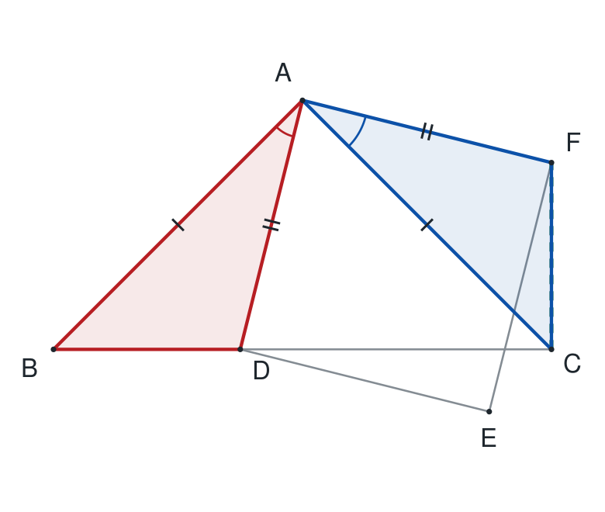
由∠BAC=90°、∠ABC=45°，得AB=AC。
正方形给AD=AF、∠DAF=90°。
∠BAD=90°-∠DAC=∠CAF。
所以△BAD≌△CAF（SAS），BD=CF。
D在B、C之间，BC=BD+DC。
本步结论：BC=CF+CD。

题1：中等题

（2）同样全等，点的位置改用减法
作图：D移到BC越过C的延长线上，仍比较同一组三角形。
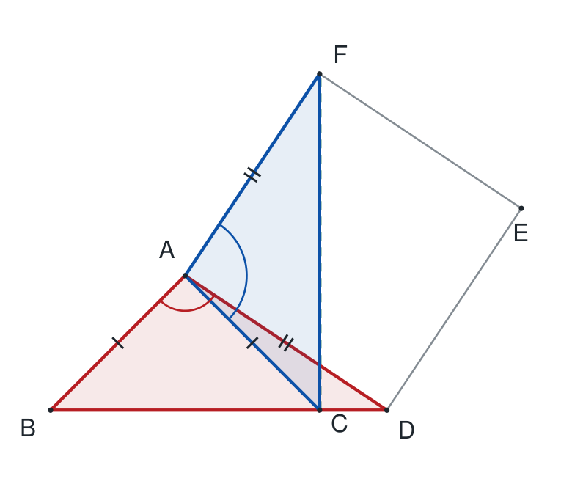
AB=AC，AD=AF。
此时∠BAD=90°+∠CAD，
∠CAF=90°+∠CAD，两角仍相等。
△BAD≌△CAF（SAS），BD=CF。
现在B、C、D依次共线，BD=BC+CD。
本步结论：BC=CF-CD。

题2（1）：中点制造等腰三角形

第1步：延长BF，把F变成第二条线段的中点
作图：延长BF过F到H，使FH=FB；连接DH、CH。
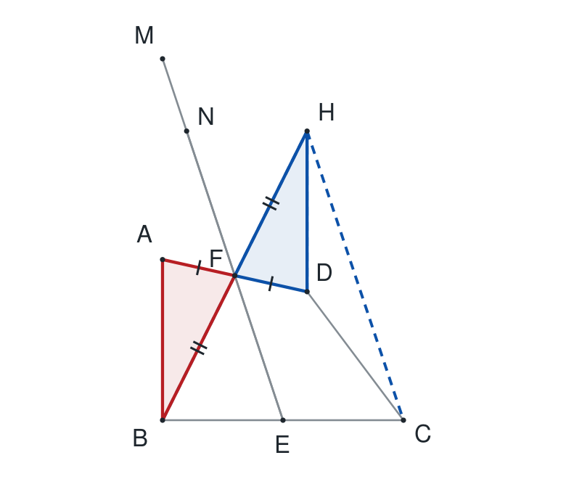
AF=DF（原有中点）。
BF=FH（新构造）。
∠AFB=∠DFH（对顶角）。
所以△AFB≌△DFH（SAS）。
得到DH=AB，且由对应角得DH∥AB。
本步结论：DH=AB=CD，DH∥AB；F是BH中点。

题2（1）：中点制造等腰三角形

第2步：中点给平行，等腰给等角
作图：单独突出△BHC的中点连线EF和等腰△DHC。
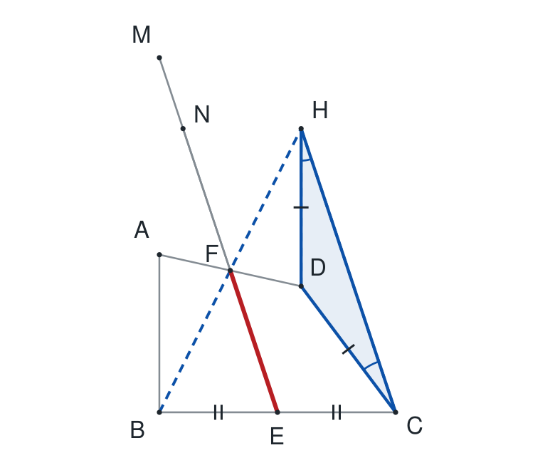
在△BHC中，E是BC中点，F是BH中点，故EF∥CH。
DH=CD，所以△DHC为等腰三角形，∠DHC=∠DCH。
AB∥DH，EF∥CH，且C、D、N共线。
因此∠BME=∠DHC，∠CNE=∠DCH。
本步结论：∠BME=∠CNE。

题2（2）：换位置，重新识别对应角

第1步：把第（1）问的辅助构造迁移过来
作图：仍延长BF至H，使FH=FB；连接DH、CH。
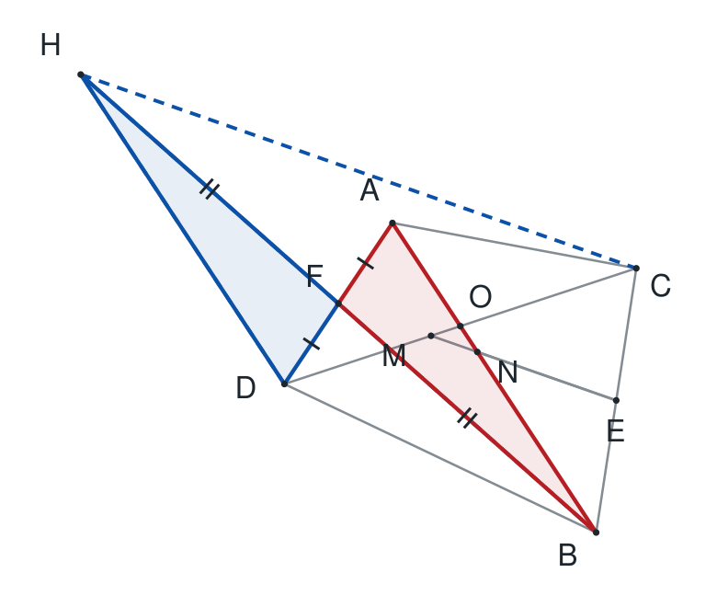
原图位置变了，但AF=DF、BF=FH及对顶角仍成立。
所以△AFB≌△DFH（SAS），DH=AB=CD，DH∥AB。
E是BC中点，F是BH中点，仍有EF∥CH。
本步结论：△DHC等腰，且MN∥HC，AB∥DH。

题2（2）：换位置，重新识别对应角

第2步：先找大三角形里的两个相等角
作图：突出△DHC，并把MN所在直线与CH作对照。
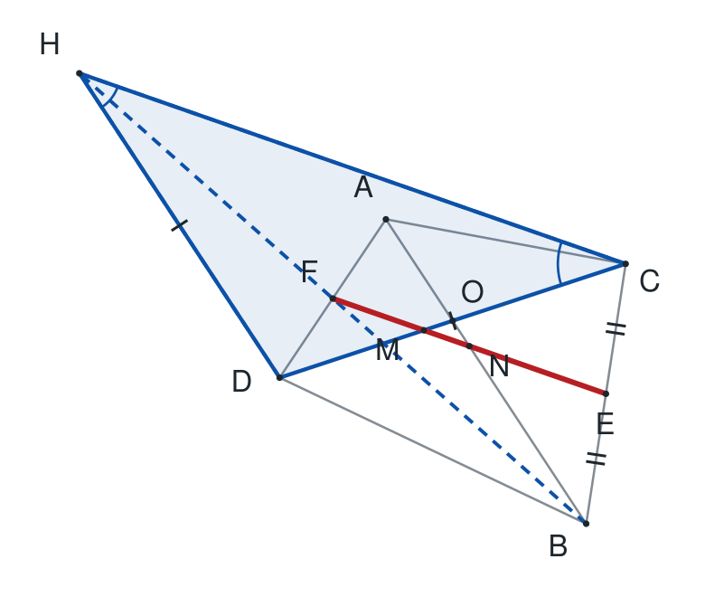
DH=DC，所以∠DHC=∠DCH。
图b中O、N在直线AB上，O、M在直线CD上。
利用AB∥DH、MN∥HC，可将△OMN的两个底角分别对应到△DHC的两个底角。
本步结论：∠OMN=∠DCH，∠ONM=∠DHC。

题2（2）：换位置，重新识别对应角

第3步：放大看△OMN，写出形状
作图：放大△OMN，标出M、N处的相等角。
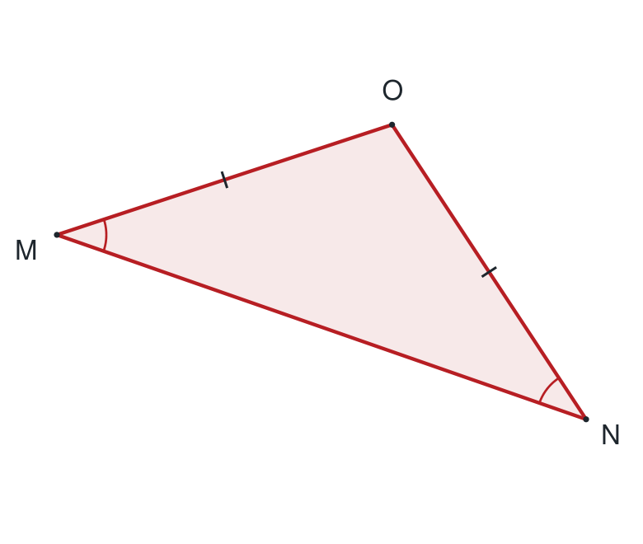
∠OMN=∠DCH，
∠ONM=∠DHC。
而∠DCH=∠DHC，
所以∠OMN=∠ONM。
等角对等边，得到OM=ON。
本步结论：△OMN是等腰三角形，OM=ON；顶角度数不固定。

题2（3）：末问需要新的辅助点

第1步：在CA延长线上复制CD
作图：延长CA过A到T，使AT=CD（=AB），连接TB。
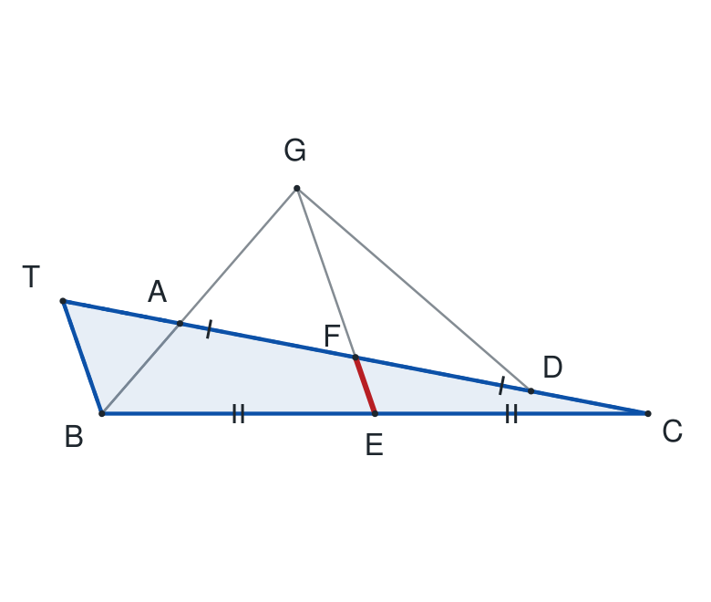
A、F、D、C依次共线，AF=FD。
TF=TA+AF；FC=FD+DC。
因为TA=DC，所以TF=FC，F恰为TC中点。
E是BC中点，于是△TBC中EF是中点连线，EF∥TB。
本步结论：新的辅助点T使EF∥TB，且AT=AB。

题2（3）：末问需要新的辅助点

第2步：60°条件使△TAB变为等边
作图：突出△TAB，用EF∥TB把60°搬到T。
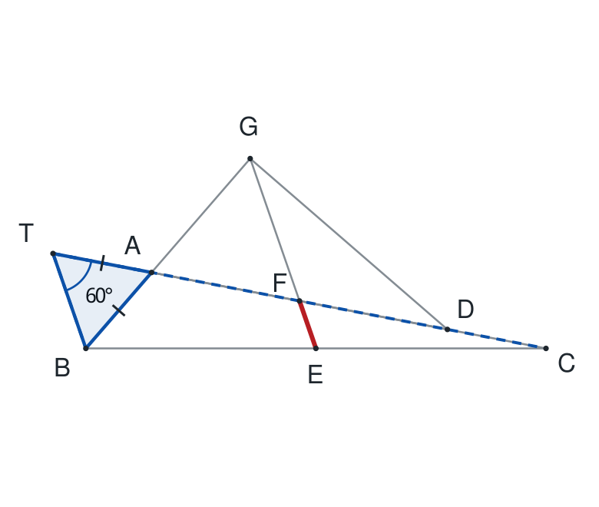
EF∥TB，TA与FC同向共线，
所以∠BTA=∠EFC=60°。
又AT=AB，△TAB的两个底角相等，故∠TBA=60°。
第三个角∠TAB也为60°。
本步结论：△TAB为等边三角形，∠TAB=60°。

题2（3）：末问需要新的辅助点

第3步：放大看△AGF，证明它是等边
作图：放大△AGF；沿用上一步G、A、B共线，T、A、F共线的关系。
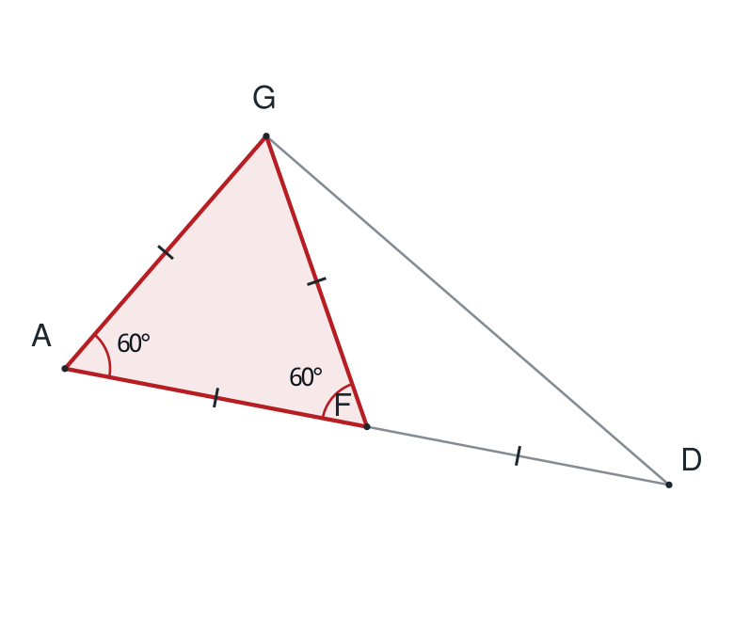
∠GAF与∠TAB为对顶角，所以∠GAF=60°。
FG∥TB，射线FA与TA反向、射线FG与TB反向，故∠AFG=∠BTA=60°。
因此△AGF为等边三角形。
AF=FD（原有中点），于是GF=AF=FD。
本步结论：AG=GF=AF=FD，∠AGF=60°。

题2（3）：末问需要新的辅助点

第4步：用120°与30°拼出直角
作图：放大△AGD，突出等腰△GFD，在G处标直角。
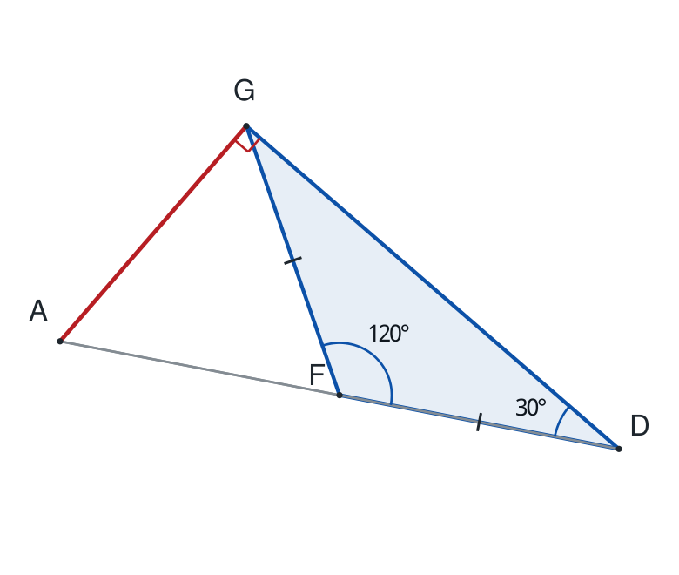
FA、FD反向共线，
∠GFD=180°-∠GFA=120°。
GF=FD，所以∠FGD=∠FDG=30°。
F在AD上，故∠AGD=∠AGF+∠FGD=60°+30°=90°。
本步结论：△AGD为直角三角形，∠AGD=90°，∠ADG=30°。

中点引理与回练

中点连线平行性质：只用两次SAS
△TUV中，X、Y分别为TU、TV中点。延长XY至Z，使YZ=YX。由TY=YV、YX=YZ和对顶角，△TYX≌△VYZ（SAS），所以VZ=TX=UX，VZ∥UX。连接UZ。由UX=VZ、UZ公共和内错角，△XUZ≌△VZU（SAS），得XZ=VU，XZ∥VU，进而XY∥UV。所配逐步图见原教师图解附录（链接在README），可在课前补讲。

末问必须讲透的四个问题
①为什么在CA越过A的方向取T，而不是在AC越过C的方向？
②怎样从AT=CD和AF=FD推出TF=FC？
③哪一步用到了∠EFC=60°？
④为什么最后答案是G处直角，而不是把△AGD直接认成等边？

即时回练，不另编题
遮住教师答案，让学生只看图c，重新构造T、证明F是TC中点，并口述从平行线到60°、120°、30°、90°的完整链条。若讲解后能重建，记录为即时掌握；下一课还需陌生同型题检查迁移。

提示等级与记录
题1独立用时____分钟，____/12；题2____分钟，____/24。
辅助线：□独立想到 □口头方向 □给出辅助点 □完整示范。
中点性质：□已掌握 □需补讲。
末问卡在：□构造T □证明中点 □角度迁移 □特殊三角形 □合并角度。

